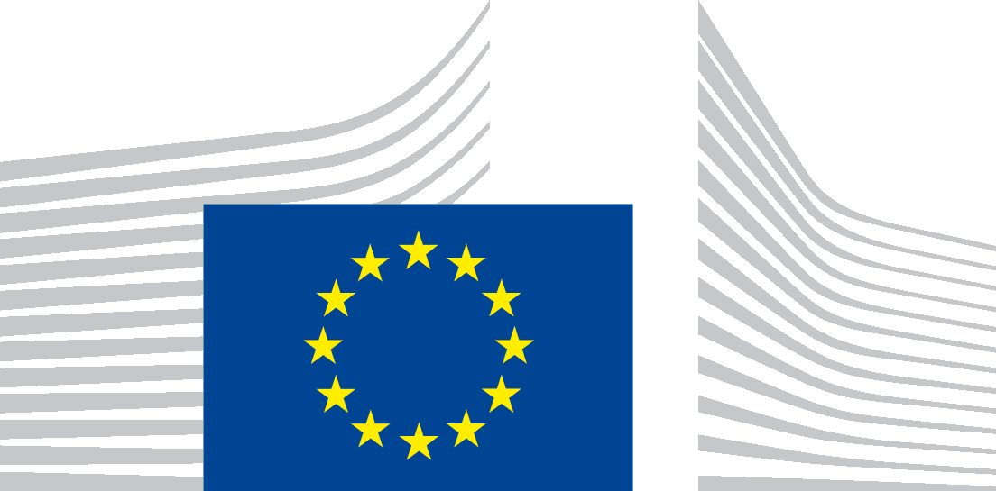 | EUROPESE COMMISSIE  SECRETARIAAT-GENERAAL  Directoraat A – Strategie, Betere Regelgeving & Corporate Governance  SG.A.1 – Beleidsprioriteiten en werkprogramma
Toestemming voor het maken van
foto(’s) van een minderjarige | video-opname(n) van een minderjarige
Onderwerp van de foto/video voor de wedstrijd “ImagineEU: [Geef een korte omschrijving van het onderwerp van de foto/video zodat die makkelijk te identificeren is] ________________________________________________________
______________________________________________________________________________________________
______________________________________________________________________________________________
Datum van de foto/video: _______________________ Locatie(s): __________________________________

Ik, ____________________________________________________, geboren op ________ en wonende te: ________________________________________________________________________________________
verklaar dat ik mag worden gefotografeerd en/of gefilmd in het kader van de videowedstrijd voor scholen “ImagineEU” georganiseerd door de eenheid A.1 “Beleidsprioriteiten en werkprogramma” van het secretariaat-generaal van de Europese Commissie.
Ik ga akkoord met de Regels van de wedstrijd en de Privacyverklaring van de videowedstrijd voor scholen “ImagineEU”.
Ik geef toestemming aan de Europese Commissie om:
- mijn foto's en videobeelden te verwerken in het kader van de videowedstrijd voor scholen “ImagineEU”, de foto's en/of video's die mijn afbeelding bevatten zonder beperking te gebruiken zoals beschreven in het wedstrijdreglement en de privacyverklaring, in elke soort publicatie of in welke vorm van audiovisuele uitzending of communicatie via het internet dan ook;
- deze foto’s en/of video's op te nemen en te archiveren in de databanken van de Europese Unie, die gratis online toegankelijk zijn voor het publiek. Derden die toegang hebben tot deze gegevensbestanden mogen deze foto's en/of video's overeenkomstig Besluit 2011/833/EU van de Commissie betreffende het hergebruik van documenten van de Commissie uitsluitend voor informatieve of educatieve doeleinden gebruiken;
de activiteiten of projecten van de Europese instellingen en de Europese Unie zoals gedefinieerd in DPR-EC-09286 te illustreren of te promoten.

Ik geef hierbij toestemming voor de verwerking van mijn persoonsgegevens, voor zover dit nodig is voor het bereiken van de bovengenoemde doeleinden overeenkomstig de privacyverklaring. De Europese Commissie garandeert dat mijn persoonsgegevens overeenkomstig Verordening (EU) 2018/1725 worden verwerkt. De Europese Commissie mag de gegevens archiveren.
Ik begrijp dat ik als betrokkene:
- mijn toestemming voor de verwerking te allen tijde kan intrekken. De intrekking is niet van invloed op de rechtmatigheid van de verwerking die heeft plaatsgevonden voordat ik de toestemming heb ingetrokken.
- de rechten heb die in de privacyverklaring zijn vastgelegd.
Om toestemming in te trekken of om deze rechten uit te oefenen, neem contact op met de Europese Commissie op: SG-ECI-INFO@ec.europa.eu.
Deze toestemming geldt wereldwijd en zolang mijn foto/video rechtsbescherming geniet. De toestemming kan worden ingetrokken door de Europese Commissie daarvan op de hoogte te brengen op bovenvermeld adres.

Handtekening van de scholier voorafgegaan door de woorden “gelezen en goedgekeurd”  Datum: | Handtekening(en) van de ouder(s)/wettelijk(e) vertegenwoordiger(s), voorafgegaan door de woorden “gelezen en goedgekeurd”  Datum:  Voor- en achternaam:

